**Всероссийская олимпиада школьников, 2024-2025 учебный год**

**Школьный этап. География. 8 класс. Задания**

Уважаемый участник олимпиады! Вашему вниманию предлагаются задания тестового и теоретического туров, на выполнение которых отводится 60 минут (на тестовое задание – 20 минут и аналитическое – 40 минут).

Тестовый тур включает 15 вопросов, каждый из которых оценивается в 1 балл. Максимальное количество - 15 баллов.

Аналитический (теоретический) тур включает 4 задания различной степени сложности. Каждый элемент заданий оценивается определенным количеством баллов (от 0,5 до 1 баллов), максимальное количество баллов за правильный ответ – 7. За теоретический тур максимальное количество баллов – 28.

Всего за тестовый и теоретический туры максимальное количество баллов составляет 43.

При ответах на вопросы тестового задания и заданий аналитического туров запрещается пользоваться географическими картами, атласами, словарями и справочными материалами.

**Тестовый тур**

1. Установите правильную последовательность эр в истории развития природы Земли:

1. протерозой, архей, палеозойская, кайнозойская, мезозойская;
2. протерозой, архей, мезозойская, палеозойская, кайнозойская;
3. архей, протерозой, палеозойская, мезозойская, кайнозойская;
4. архей, мезозойская, палеозойская, протерозойская, кайнозойская.

2. О каком путешественнике-мореплавателе идёт речь: участник первой русской кругосветной экспедиции на корабле «Надежда». Составитель Атласа Южного моря, основатель морской Академии. Учредитель Русского географического общества (1845 г.). Именем этого мореплавателя назван пролив в северной части Курильских островов и проход в Корейском проливе.

1. Иван Крузенштерн;
2. Геннадий Невельской;
3. Фаддей Беллинсгаузен;
4. Владимир Атласов.

3. Угол между направлением на северный географический полюс и направлением на северный магнитный полюс – это:

1. магнитный азимут;
2. дирекционный угол;
3. истинный азимут;
4. магнитное склонение.

4. На физической карте масштаба 1: 2 000 000 расстояние между двумя городами составляет **3 см.** На карте масштаба 1: 3 000 000 расстояние между ними будет \_\_\_\_\_\_ см.

5. Красное море соединяется с Аденским заливом проливом:

1. Ормузским;
2. Эресунн;
3. Баб-Эль-Мандебским;
4. Дрейка.

6. Известный русский учёный, который ввёл понятие «биосфера»:

1. В.И. Вернадский;
2. А.И. Воейков;
3. А.А. Григорьев;
4. В.В. Докучаев.

7. «Среди ясного солнечного дня неожиданно над горизонтом появляется чёрная туча. Она растёт и охватывает большую часть неба. Свет сразу меркнет. Через 40 минут здесь остаётся только мёртвая, бесплодная пустыня. Жители селения обречены на голодную смерть, если не будет оказана помощь. «Ковёр дъявола» - так называют местные жители Сомали это стихийное бедствие». Речь идёт о:

1. наводнении;
2. засухе;
3. урагане;
4. нашествии саранчи.

8. Существует мнение, что из-за малой площади Северный Ледовитый океан можно считать морем Атлантического океана. Что подтверждает его статус океана, а не моря?

1. Наличие горных хребтов, глубоководных впадин в центральной его части и большого шельфа.
2. Отличительная особенность его природы – обилие круглогодичных льдов.
3. Его огромное влияние на погоду и климат территорий, расположенных в умеренных широтах и всего Северного полушария.
4. Особенность органического мира – основную массу организмов образуют водоросли, способные жить в холодной воде и на льдах.

9. Назовите крупную пустыню мира, характеризующуюся следующими особенностями: осадков менее 100 мм в год; абсолютные высоты от 0 до 1000 м. Солнце бывает в зените в декабре – январе. Произрастают солянки, кактусы, мимозы; из животного мира преобладают пресмыкающиеся, иногда на окраины заходят ламы.

\_\_\_\_\_\_\_\_\_\_\_\_\_\_\_\_\_\_\_\_\_\_\_\_\_\_\_\_\_\_\_\_\_\_\_\_\_\_

10. Самая крайняя северная точка России, расположенная в 900 км от Северного полюса, находится на:

1. о-ве Рудольфа;
2. о-ве Ратманова;
3. п-ове Таймыр;
4. Чукотском п-ове.

11. Одним из крупнейших природных объектов, через который проходит государственная граница России, является:

1. озеро Ханка;
2. водораздельный хребет Большого Кавказа;
3. хребты Алтая;
4. Керченский пролив

12. Какие полуострова России обозначены цифрами 1 и 3?

**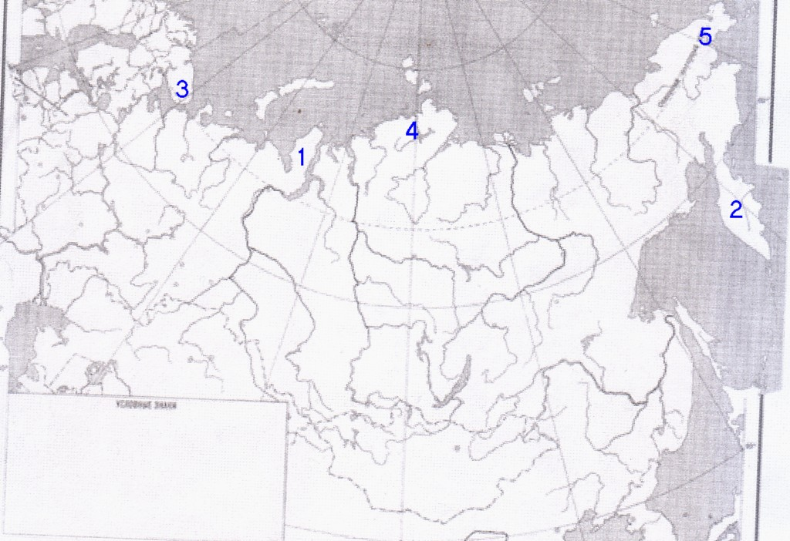**

13. На какой из территорий России наиболее вероятны землетрясения?

1. П-ов Таймыр;
2. Валдайская возвышенность;
3. Прибайкалье;
4. Карелия.

14. Из какой природной зоны в какую переместится путешественник, совершивший перелёт по обозначенному на рисунке маршруту А – В?

1. из зоны лесостепей в зону тундры;
2. из зоны степей в зону тайги;
3. из зоны смешанных лесов в зону тайги;
4. из зоны пустынь в зону тундры.

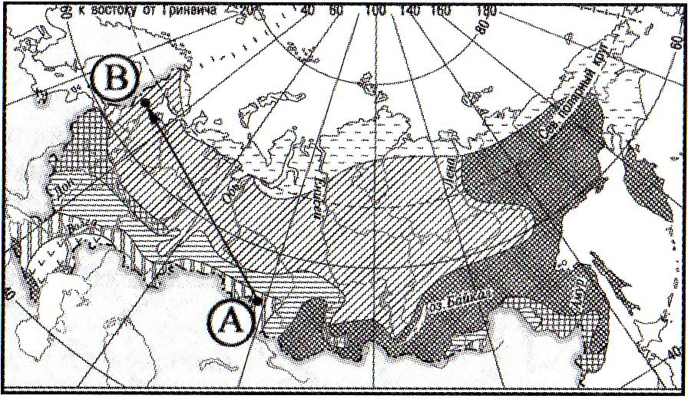

15. Дополните определение: «Энергия Солнца, излучаемая в виде тепла и света, называется …»

\_\_\_\_\_\_\_\_\_\_\_\_\_\_\_\_\_\_\_\_\_\_\_\_\_\_\_\_\_\_\_\_\_\_\_\_\_\_\_\_\_\_\_\_\_\_\_\_\_\_\_\_\_\_\_\_\_\_\_\_\_\_\_\_\_\_\_\_\_\_\_

**Теоретический тур**

**1.** На представленных картах показаны изолинии, с помощью которых показаны определённые значения явлений. Как называются изолинии? Они показывают участки территорий с одинаковым значением…

|  |  |
| --- | --- |
| 1. | C:\Users\komp\Desktop\изобвты2.gif |
| 2. | **C:\Users\komp\Desktop\изобары2.jpg** |
| 3. | **C:\Users\komp\Desktop\изогипсы.png** |
| 4. | **C:\Users\komp\Desktop\изотермы.jpg** |

**Максимальное количество баллов 7.**

**2.** На иллюстрациях представлены фотографии самых известных заповедников мира. Где находятся эти заповедники, как они называются и что является объектом их охраны?

|  |
| --- |
| C:\Users\komp\Desktop\machupicchu.jpg Мачу-Пикчу |
| C:\Users\komp\Desktop\Желтый дракон.jpg «Жёлтый дракон» |
| C:\Users\komp\Desktop\nepal.jpg Сагарматха |
| C:\Users\komp\Desktop\Серенгети.jpg Серенгети |
| C:\Users\komp\Desktop\Гранд-Каньон.png Гранд-Каньон |
| C:\Users\komp\Desktop\belovezhskaya-pushcha_vhod.jpg Беловежская пуща |
| C:\Users\komp\Desktop\Большой арктический.jpg Большой Арктический |

**Максимальное количество баллов 7.**

**3.** Представьте, что Вы рассказываете своему зарубежному другу о том, где вы живёте. Что Вы скажете об особенностях географического положения Красноярского края? Назовите 7 особенностей географии края.

**Максимальное количество баллов 7.**

**4.** На карте Красноярска есть улицы, которые носят названия городов России. Назовите 14 из них (0,5 балла за каждый правильный ответ).

**Максимальное количество баллов 7.**